Scenariusz 8 - Ćwiczenia wymowy głoski „dż”
Ćwiczenia oddechowe
- „Mecz ping-ponga”. Przygotowujemy pole do gry. Na brzegu stołu układamy klocki – aby zapobiec spadaniu piłki. Dzieci stają po różnych stronach stołu. Dmuchają tak, aby przetoczyć piłkę na stronę przeciwnika.
- „Grzybobranie”. Wytnij grzybki i za pomocą słomki włóż do odpowiednich koszy.
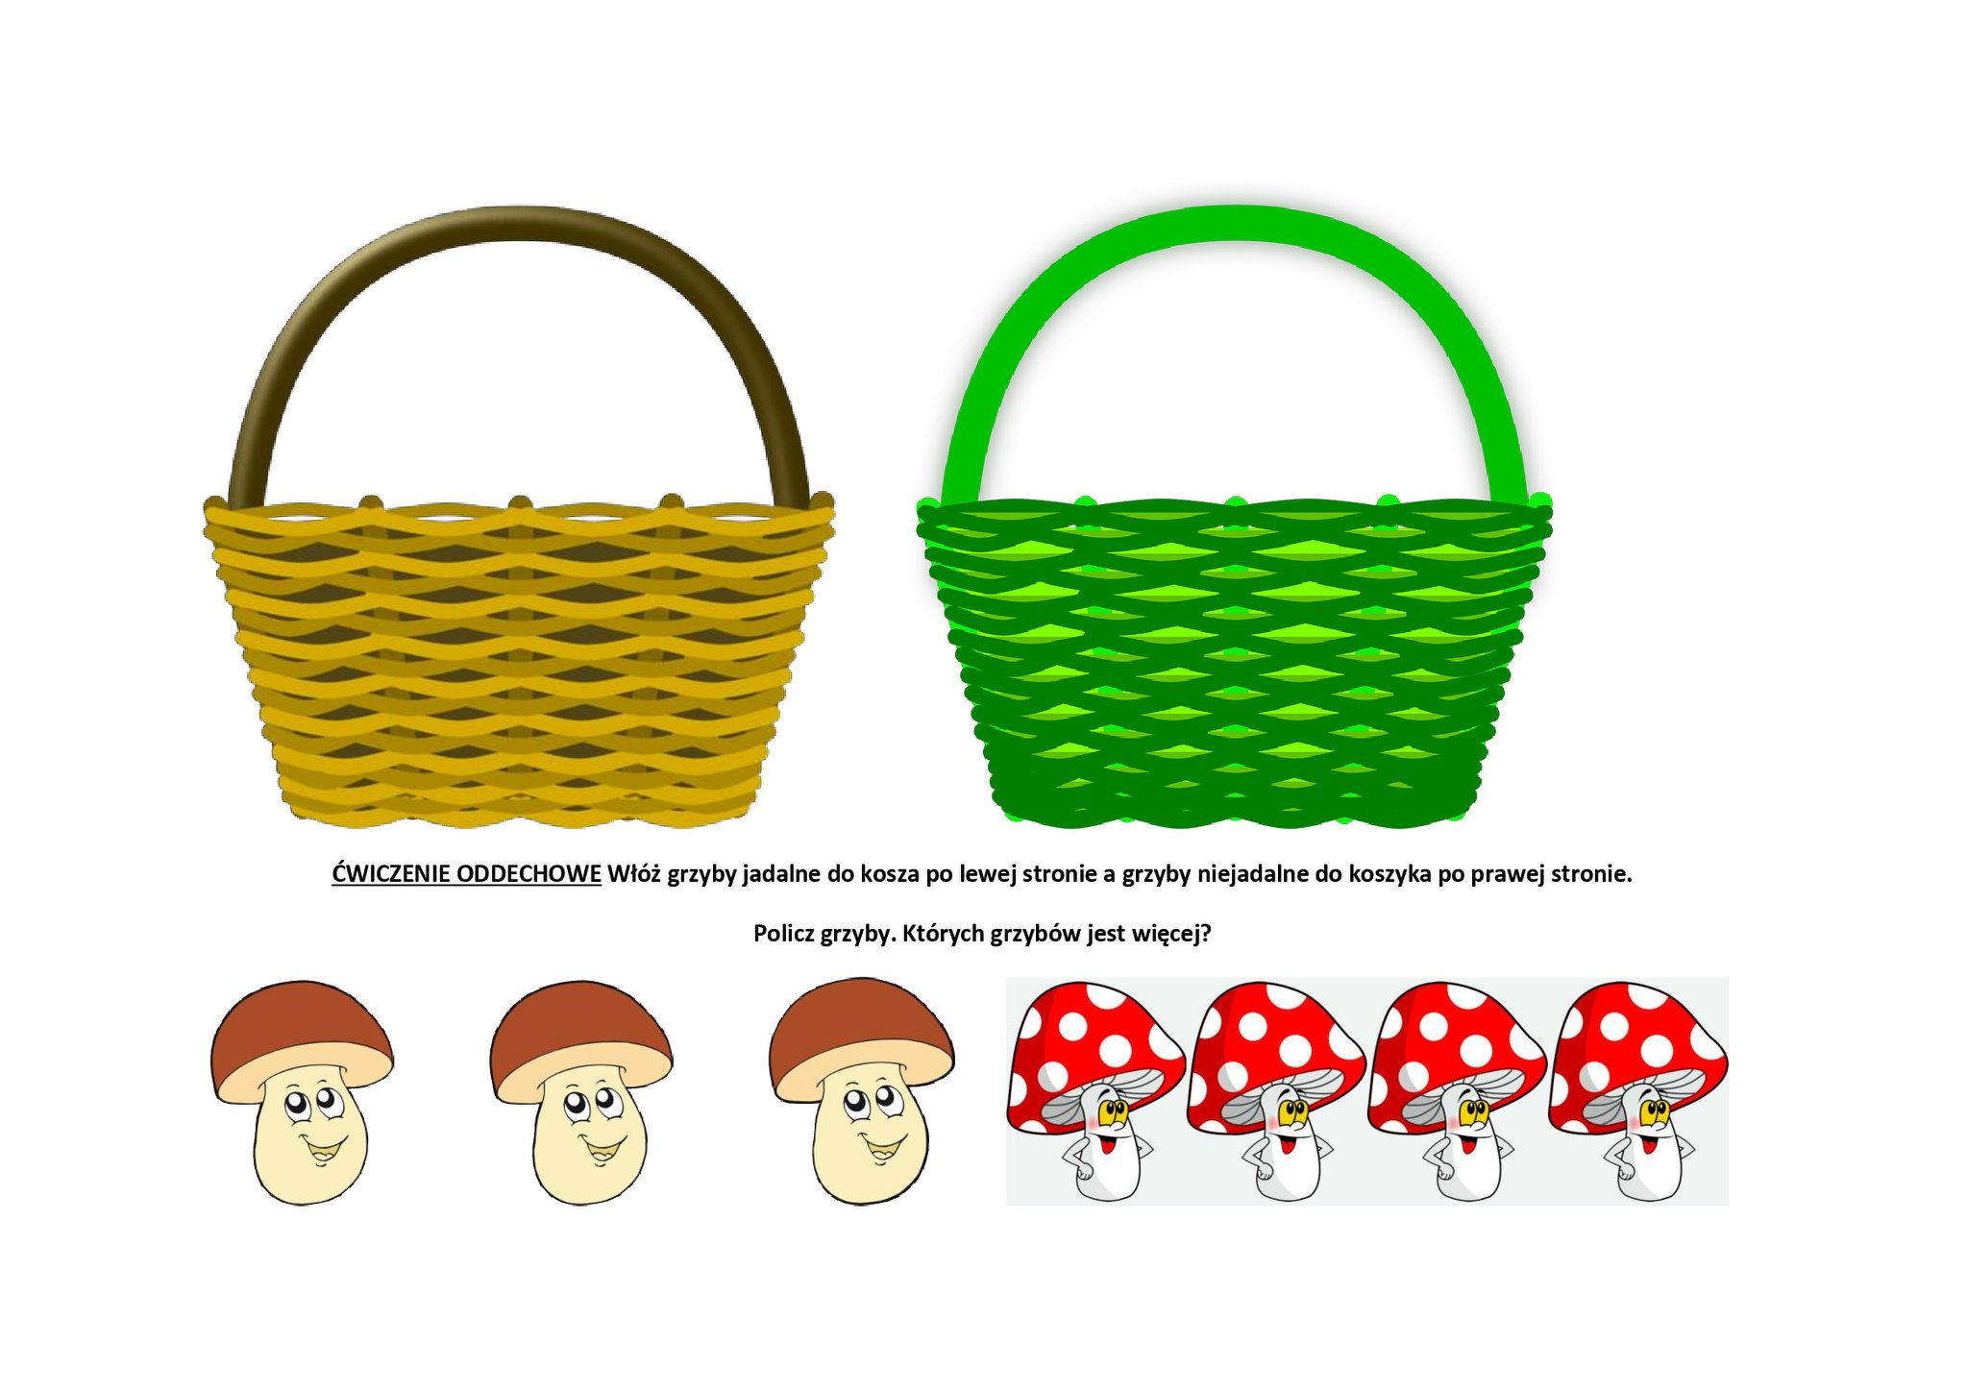
Ćwiczenia artykulacyjne
- „Pomocne samochody”. Dzieci biegają, naśladują odgłosy pojazdów:
- samochód policyjny: e – o
- karetka pogotowia: i – u
- straż pożarna: e – u
- pomoc drogowa: i – o
- „Wycieraczki samochodowe”. Przesuwamy czubek języka po górnej wardze w lewo i w prawo. Potem to samo robimy po górnych zębach a następnie po dziąsłach.
Ćwiczenia wymowy głoski „dż”
- Naśladuj odgłos rakiety: dż, dż, dż…

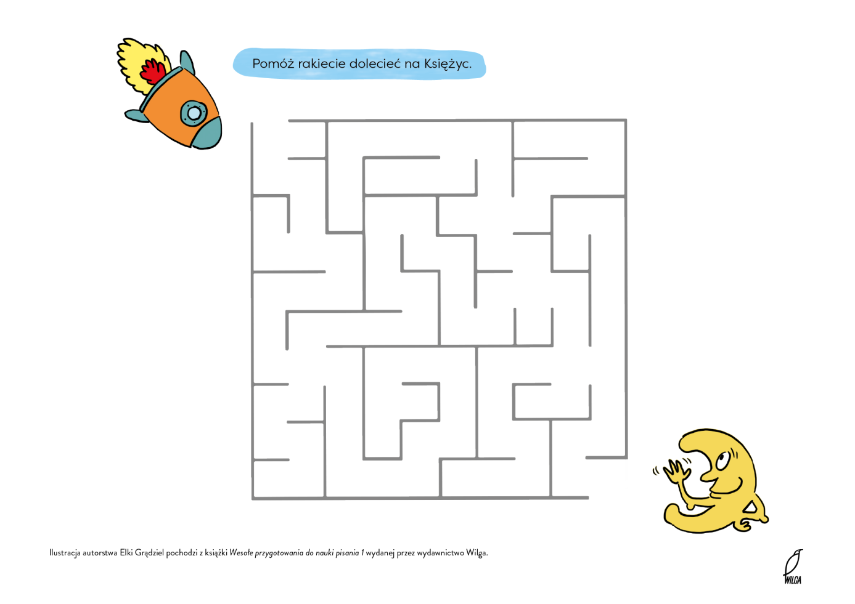
- Uzupełnij zdania słowem „dżdżownica”.

- …………. to miły robak.
- Pożyteczna ………spulchnia ziemię.
- Mała ………drąży korytarze pod ziemią.
- Każda …….lubi deszczową pogodę.
- ……….. to przysmak kury.

Karta pracy
Dobierz w pary takie same figury. Powtórz ich nazwy. Pokoloruj.

edże
adża
ydży
udżu

udżu
edże
odżo

odżożo
adża
e
ydży

